ГОСТ 26047-83

УДК 003.62:624.014.2:006.354 Группа Ж00

ГОСУДАРСТВЕННЫЙ СТАНДАРТ СОЮЗА ССР

КОНСТРУКЦИИ СТРОИТЕЛЬНЫЕ СТАЛЬНЫЕ

Условные обозначения (марки)

Building steel structures. Symbols (marks)

ОКСТУ 4901, 5101, 5801
Дата введения 1984-07-01

УТВЕРЖДЕН И ВВЕДЕН В ДЕЙСТВИЕ Постановлением Государственного комитета СССР по делам строительства от 19 декабря 1983 года N 321

ПЕРЕИЗДАНИЕ. Декабрь 1991 г.

Настоящий стандарт распространяется на строительные стальные конструкции и изделия и устанавливает правила составления условных обозначений (марок) этих конструкций и изделий в проектной документации, стандартах, технических условиях, а также наносимых на готовые конструкции и изделия.

1. ОСНОВНЫЕ ПОЛОЖЕНИЯ
1.1. Марку следует составлять из буквенно-цифровых групп, разделенных дефисом и обозначающих основные отличительные особенности конструкций и изделий.
Обозначения отличительных особенностей, содержащихся в буквенно-цифровых группах, разделяются точкой.
1.2. Для обозначения характеристик конструкций и изделий в марке следует применять буквы русского алфавита и арабские цифры.
1.3. Марку следует записывать в одну строку.

2. СТРУКТУРА МАРОК
2.1. Структура марок устанавливается раздельной:
для конструкций и изделий в рабочих чертежах металлических конструкций (КМ) конкретных объектов;
для типовых конструкций в чертежах КМ, а также для конструкций в стандартах и технических условиях;
для конструкций и изделий в рабочих деталировочных чертежах металлических конструкций (КМД), в том числе типовых конструкций;
для готовых конструкций и изделий.
2.2. Марка конструкции и изделия в чертежах КМ конкретных объектов состоит из буквенно-цифровой группы и устанавливается в соответствии со структурой:
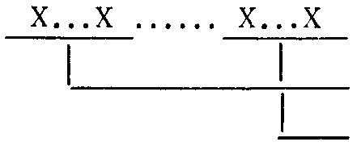
Обозначение типа конструкции и изделия
Порядковый номер конструкции и изделия

Обозначение типа конструкции и изделия должно состоять из условного буквенного обозначения их наименования. Условные буквенные обозначения наименований приведены в рекомендуемом приложении.
Порядковый номер конструкции и изделию присваивают в пределах обозначения типа, начиная с единицы.
2.2.1. Типовые конструкции и изделия, а также конструкции, изготовленные по стандартам и техническим условиям, примененные в чертежах конкретных объектов, следует обозначать марками, установленными в чертежах типовых конструкций, стандартах и технических условиях.
На схемах расположения элементов указанные конструкции допускается обозначать марками в соответствии с вышеустановленной структурой с указанием в ведомости элементов марки, принятой в чертежах типовых конструкций, стандартах и технических условиях, и обозначения этих документов.
Примеры:
балки Б1, Б2, Б3 и т.д.,
фермы подстропильные ФП1, ФП2 и т.д.
2.3. Марка типовых конструкций в чертежах КМ, а также конструкций в стандартах и технических условиях состоит из трех буквенно-цифровых групп и устанавливается в соответствии со структурой:

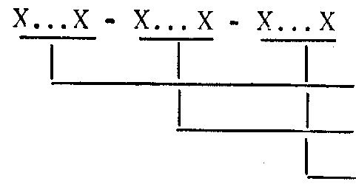
Обозначение типа конструкции и изделия (п.2.3.1)

Характеристика несущей способности(п.2.3.2)

Дополнительные характеристики(п.2.3.3)

2.3.1. Первая группа марки должна содержать:
обозначение типа конструкции и изделия, состоящее из условного буквенного обозначения наименования (см.рекомендуемое приложение);
определяющие геометрические размеры или другие основные параметры конструкции и изделия (пролет, длина, ширина, высота, объем, номер сечения, напряжение сети для опор, грузоподъемность монтажных мачт и т.п.).
Для конструкций, имеющих несколько типоразмеров, указывается обозначение типа конструкции и изделия.
2.3.2. Вторая группа марки должна содержать характеристики несущей способности конструкции и изделия (допускаемые расчетные нагрузки, расчетные усилия и т.п.).
Характеристики несущей способности следует указывать цифрами, соответствующими значению конкретного показателя, или условным их обозначением.
2.3.3. Третья группа марки должна содержать дополнительные характеристики:
условия монтажа и эксплуатации;
сейсмостойкость конструкций;
исполнение конструкций для различных климатических районов строительства;
конструктивные особенности (вид профиля, наличие механизмов, дополнительных элементов, схемы расположения кранов, вид покрытия и т.п.).
2.3.4. Обозначение первой группы в марке является обязательным для всех конструкций и изделий, необходимость второй и третьей групп определяется разработчиком документации.
2.3.5. Физические величины, повторяющиеся в марке, должны указываться в одних и тех же единицах (например, метрах, дециметрах).
Примеры:
ФС24-31-Д1, где ФС - ферма стропильная, 24 - пролет, м;
31 - допускаемая расчетная нагрузка, кН/м; Д1 - с дополнительными стойками;
Р18.7-3834, где Р - рама, 18 - пролет, м;
7(6,98 - с округлением) - высота, м; 3834 - расчетная вертикальная нагрузка, Па;
РВ50000 - ПК, где РВ - резервуар вертикальный, 50000 - номинальный объем, куб.м; ПК - с плавающей крышей.
2.4. Марка конструкций и изделия в чертежах КМД, в том числе типовых конструкций состоит из двух буквенно-цифровых групп и устанавливается в соответствии со структурой:
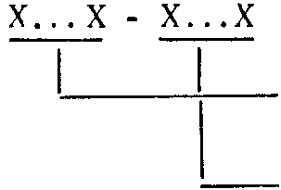
Обозначение схемы расположения конструкций и изделий

Порядковый номер конструкции и изделия на схеме

Обозначение схемы расположения конструкций и изделий состоит из одной или двух букв; при наличии нескольких схем однотипных конструкций буквенное обозначение дополняется порядковым номером.
2.4.1. При членении конструкции на отправочные элементы каждому элементу присваивается самостоятельная марка.
2.4.2. Все одинаковые отправочные элементы конструкций и изделий обозначаются одной маркой. Марка одинаковых отправочных элементов, прошедших подгонку при контрольной сборке, дополняется буквенным обозначением.
2.4.3. Элементам, являющимся зеркальным изображением друг друга, допускается присваивать одну марку с добавлением индексов "т" и "н", помещаемых после порядкового номера элемента.
2.4.4. При применении типовых конструкций в чертежах КМД конкретных объектов их маркировка должна соответствовать принятой в чертежах КМД типовых конструкций с указанием в ведомости элементов обозначения серии этих чертежей.

2.4.5. Допускается в чертежах КМД типовых конструкций указывать маркировку, установленную в чертежах КМ этих конструкций.

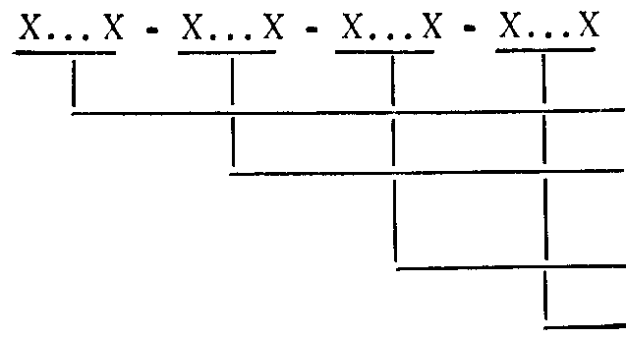
Номер заказа

Номер чертежа КМД
Марка конструкции или отправочного элемента в чертежах КМД
Порядковый номер изготовления

Примеры:
Д-5, где Д - обозначение схемы расположения конструкции или изделия, 5 - порядковый номер на схеме;
Д-5т, Д-5н - то же, для элементов зеркального изображения;
Д-5А, Д-5Б - то же, для одинаковых элементов, прошедших контрольную сборку.
2.5. Марка готовых конструкций, изделий или отправочных элементов устанавливается в соответствии со структурой.
2.5.1. Допускается не указывать номер чертежа для конструкций и изделий, изготовляемых по чертежам КМД типовых конструкций.
2.5.2. Порядковый номер изготовления указывается только для конструкций и изделий, имеющих одну марку в чертежах КМД.
2.5.3. Марка конструкций и изделий специализированного производства устанавливается в соответствии с п.2.3 с обозначением номера стандарта или технического условия, по которым они изготовляются.
Марка отправочных элементов конструкций и изделий специализированного производства устанавливается в соответствии с чертежами КМД.
Примеры:
962-31-Д-5т-8, где 962 - номер заказа, 31 - номер чертежа КМД, Д-5т - марка конструкции в чертежах КМД, 8 - порядковый номер изготовления;
ОПБ2.100.194-с ГОСТ ...., где ОП - опора подвижная, Б2 - тип опоры, 100 - высота опоры, мм; 194 - наружный диаметр трубопровода, мм; с - исполнение со спутником.

ПРИЛОЖЕНИЕ
Рекомендуемое

УСЛОВНЫЕ БУКВЕННЫЕ ОБОЗНАЧЕНИЯ НАИМЕНОВАНИЙ ОСНОВНЫХ КОНСТРУКЦИЙ И ИЗДЕЛИЙ

Наименование конструкций и изделий | Условное буквенное обозначение
Антенные устройства | АУ
Арки | А
Балки (кроме оговоренных ниже) | Б
Балки подкрановые | БК
Балки подстропильные | БП
Балки рабочих площадок | БР
Балки стропильные | БС
Балки для подвески монорельсов | БМ
Балки-блоки | БА
Бункеры | БУ
Ворота | В
Газгольдеры | Г
Газгольдеры мокрые | ГМ
Газгольдеры сухие | ГС
Галереи | ГЛ
Градирни | ГР
Двери | Д
Каркасы труб | КТ
Каркасы и панели перегородок | ПГ
Каркасы и панели ворот и дверей | КВ
Колонны | К
Конструкции тормозные для подкрановых балок | ТП
Лестницы | Л
Лестничные марши | МЛ
Лестничные площадки | ПЛ
Монорельсы | МР
Переплеты фонарные | ФН
Потолки подвесные | ПП
Прогоны | П
Распорки | РС
Рамы | Р
Ригели рам | РР
Рамы фонарей | РФ
Резервуары горизонтальные | РГ
Резервуары вертикальные | РВ
Связи вертикальные | СВ
Связи горизонтальные | СГ
Связи по колоннам | СК
Связи фонарей | СФ
Стойки | СК
Силосы промышленных сооружений | С
Трубы | Т
Фахверк-ригели | РФ
Фахверк-стойки | ТФ
Фермы разного назначения | Ф
Фермы подстропильные, подкраново-подстропильные | ФП
Фермы стропильные | ФС
Фермы ветровые | ФВ
Фермы фонарные | ФФ
Фонари аэрационные | ФА
Панели стеновые | ПС
Структурные конструкции покрытия | СП

Примечание. Для конструкций и изделий, не указанных в приложении, обозначения принимаются по аналогии с установленными, для обозначения применяются прописные буквы, число которых не должно превышать трех.

